**Программное содержание:**

**-** формировать первоначальные представления о гербе родного города.

**-**познакомить с гербом города Волжского, с тем, что он символизирует; уточнить

представления о родном городе;

- Учить детей пониманию символического смысла изображений на гербах;

- Формировать у детей духовно-нравственное отношение и чувство сопричастности к

своей семье;

- Вовлечь родителей в работу над гербом семьи, показать, насколько интересным и

радостным может быть совместное с ребенком творчество в домашних условиях и

условиях детского сада.

- Развивать у детей творческие навыки ручного труда и изобразительной деятельности;

- Развивать у детей связную речь и познавательную активность.

-Воспитывать чувство патриотизма и любовь к своей родине, своему городу.

**Предварительная работа:**

Рассматривание иллюстраций и фотографий с изображением города Волжского, чтение стихотворений о родном крае, родине, прослушивание песен о городе, взаимодействие с родителями по подготовке и участии в мероприятии, придумывание герба семьи и подбор необходимых материалов, изготовление игры «Собери герб города»

**Используемые материалы и оборудование:**

Фотографии города Волжского, герба Волжского, стихотворения о родине и гербе, игра «Собери герб»,музыкальный центр, музыка для самостоятельной деятельности, клей, материалы для работы по изготовлению герба(цветная бумага, картон, фотографии, рисунки и вырезки из журналов, клеенчатые скатерти на столы, салфетки),сердечко-игрушка.

**Ход занятия:**

Дети и взрослые сидят на стульчиках полукругом

Воспитатель:

Если скажут слово «Родина»,

Сразу в памяти встаёт

Старый дом, в саду смородина,

Толстый тополь у ворот.

Или степь от маков красная,

Золотая целина…

Родина бывает разная.

Но у всех она одна!

-Как вы думаете, что такое Родина?(варианты ответов- наша страна, место, где мы родились и выросли, отчизна, родные края.)

Правильно, Родина, это что нас окружает, наши любимые места.

Я узнал, что у меня

Есть огромная семья:

И тропинка, и лесок,

В поле каждый колосок.

Речка, небо голубое

Это всё моё родное.

Слышишь песенку ручья –

Это Родина моя!

Детский сад, мои друзья –

Это Родина моя!

Всех люблю на свете я

Это - Родина моя!

Воспитатель:

-Родиной можно назвать и город, в котором мы с вами живем. А как называется наш город?(Волжский)

Нравится вам наш город? Какой он?(ответы- красивый, зеленый, большой, чистый)

Совсем скоро, летом мы все вместе будем праздновать день рождения нашего города.

У каждого города есть свой отличительный знак – герб. Это – щит, т. е. «защита» города. На гербе отражены характерные особенности каждого города.

Обо всём, что любо городу,

Обо всём, что ему дорого,

Герб вам может рассказать

Увлекательно и коротко.

Город может гордиться ткачами,

Кузнецами, швеями, врачами.

Город может природой гордиться,

Редким зверем и редкою птицей.

Город может историю чтить,

Может память о предках хранить.

Давайте рассмотрим герб города Волжского. ?(выставляется иллюстрация с изображением герба города Волжского)

Какие цвета присутствуют на гербе? (Голубой, жёлтый, зелёный)

Знаете ли вы, о чём «говорит» герб нашего города ответы детей и взрослых.

Воспитатель:СИМВОЛИКА нашего герба

СОЛНЦЕ – СИМВОЛ ЭНЕРГИИ, РАССВЕТА. Жёлтый цвет солнца на гербе символизирует о том, что наш город всегда расцветает.

ГОЛУБОЙ ФОН – ЧИСТОЕ НЕБО НАД ГОРОДОМ, СИМВОЛ ЧИСТОТЫ, СТРЕМЛЕНИЯ К ЕДИНЕНИЮ ПРИРОДЫ.

ДВЕ ВОЛНИСТЫЕ ЛИНИИ – РЕКИ ВОЛГА И АХТУБА (МАТЬ И ДОЧЬ); РЕКИ, ДАЮЩИЕ ЖИЗНЬ ГОРОДУ.

ЗЕЛЁНОЕ ДЕРЕВО НА ЖЁЛТОМ ФОНЕ – СИМВОЛ ЖИЗНИ, СИМВОЛ ОСВОЕНИЯ СТЕПИ ЧЕЛОВЕКОМ. Раньше вместо нашего города была степь, а теперь вырос огромный город. Он продолжает расти, строиться, жить.

А давайте, сейчас с вами поиграем. Попробуем составить герб Волжского из необходимых частей-символов. Проводится игра «Собери герб города.»

На столах разложены конверты с деталями герба, каждый родитель со своим ребенком по образцу составляют целую картинку.

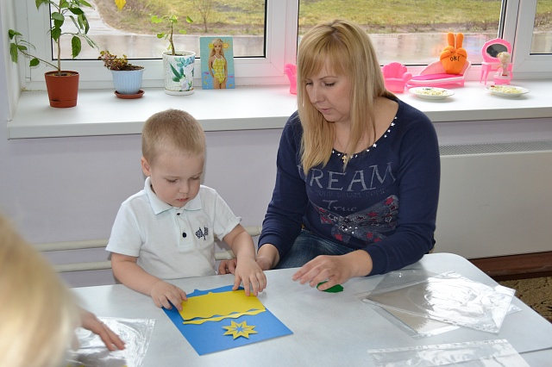

Воспитатель:

-На гербе стараются изобразить что-то очень важное для страны, города, семьи.

А сегодня вы попробуете придумать вместе с мамами и сделать своими руками герб вашей семьи. Все гербы получатся разными и непохожими друг на друга, потому что все ваши семьи тоже разные, и у каждого свои интересы и фантазия.

А теперь располагайтесь поудобнее, берите все, что вам необходимо для творчества и можете приступать к работе.(Во время совместной творческой деятельности детей и взрослых звучит спокойная музыка о городе, о родном крае.)

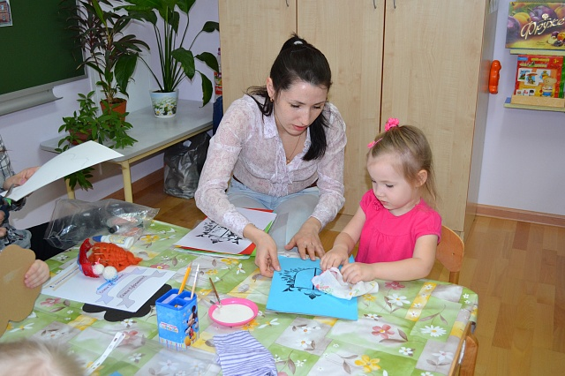

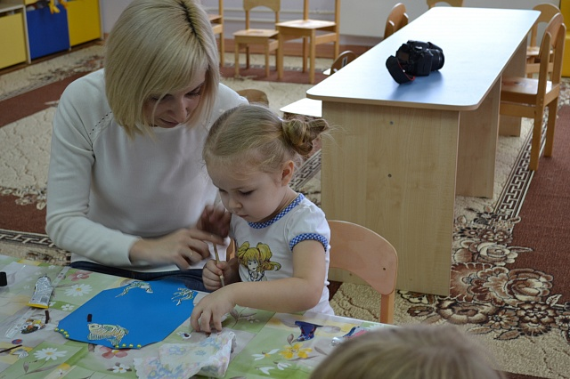

По окончанию работы:

Воспитатель:

-А теперь давайте внимательно рассмотрим какие красивые и интересные гербы получились и каждый из вас немного расскажет о том, что на них изображено , и что это обозначает

.Рассказы детей и взрослых.

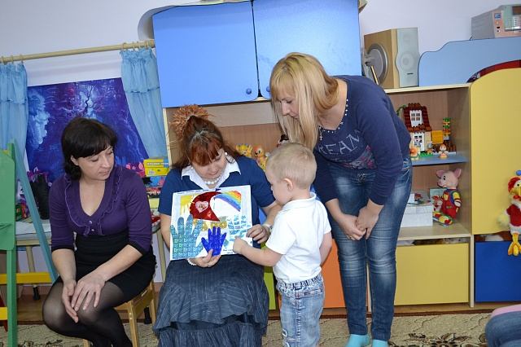

Вот, посмотрите, сколько интересного мы узнали друг о друге! О каждой семье в отдельности!

Я приглашаю всех стать в круг. Передайте это сердечко друг другу и выскажите своё мнение, что вам понравилось на занятии больше всего, что запомнилось.

В заключении сердечко передается по кругу и каждый делится впечатлениями, о том, что ему запомнилось и понравилось больше всего.

